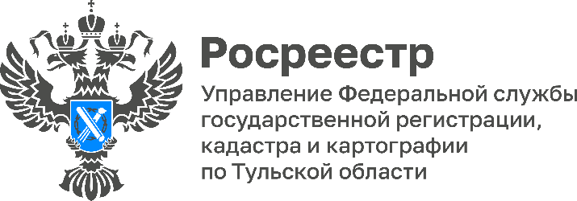

Управление Росреестра по Тульской области разъясняет, как снять арест с объекта недвижимости
Долги граждан могут привести к аресту их имущества, в том числе и недвижимого. Арест, как ограничение несет ряд негативных последствий. Арестованное имущество нельзя продавать, сдавать в аренду, передавать в залог и совершать с ним другие сделки по отчуждению.
Согласно п. 1.1, ст. 80 Федерального закона от 02.10.2007 № 229-ФЗ «Об исполнительном производстве», арест можно применять, если долг гражданина превышает 3 000 рублей. Арест на имущество может наложить суд либо судебный пристав.
«Чтобы снять арест, следует выяснить, по какому исполнительному производству был наложен арест. Снять арест можно, только закрыв имеющуюся задолженность. После погашения задолженности, сведения о прекращении исполнительного производства в порядке межведомственного взаимодействия направляются судом или судебным приставом в Управление Росреестра по Тульской области в течение 3 рабочих дней. После чего Управление вносит запись о снятии ареста в ЕГРН без участия должника. Встречаются ситуации, когда по различным причинам информация не поступает в орган регистрации либо арест на квартиру нужно снять срочно. В таком случае гражданин может самостоятельно обратиться в орган регистрации прав с заявлением, приложив заверенную копию акта о снятии ареста с недвижимости», - рассказала заместитель руководителя Управления Росреестра по Тульской области Наталья Шкуратенко.

